**Staňte se domácím baristou s pákovým espressem 800 od značky Electrolux**

Praha, 18. srpna 2025

**Sníte o kávě jako z kavárny, ale nechcete opustit pohodlí vašeho domova? Staňte se domácím baristou díky pákovému espressu 800 od značky Electrolux. Tento moderní kávovar je vybaven integrovaným mlýnkem, jednoduchým ovládáním a širokými možnostmi regulace, takže si připravíte lahodný šálek kávy kdykoliv si budete přát.**

**Připravujte kávu jako profesionál**

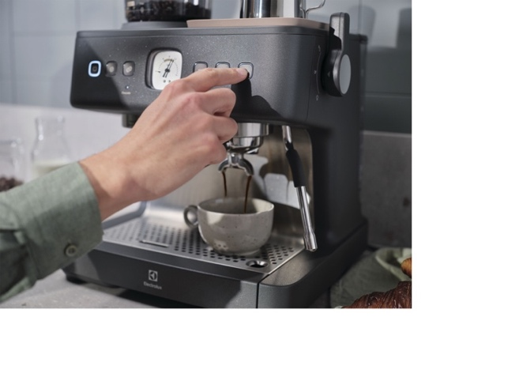[Pákový kávovar 800](https://www.electrolux.cz/kitchen/small-kitchen-appliances/coffee-makers/coffee-maker/e8ec1-8bp/) je vybaven digitálním regulátorem teploty a pákou o průměru 58 mm. Ta zajišťuje **optimální extrakci** espressa a tím dokonale vyváženou chuť s plným aroma. Kávovar dále obsahuje **integrovaný mlýnek**, jenž nabízí 30 úrovní hrubosti mletí a přizpůsobí se jakémukoliv stupni upražení kávových zrn. Jedna dávka kávy se namele za pouhých 6-13 sekund, zatímco dvě dávky za 10-18 sekund. Antistatická technologie mlýnku zároveň zabraňuje rozsypání kávy při mletí – vaše domácnost tak zůstane během přípravy krásně čistá.

**Smetanová pěna jako z kavárny**

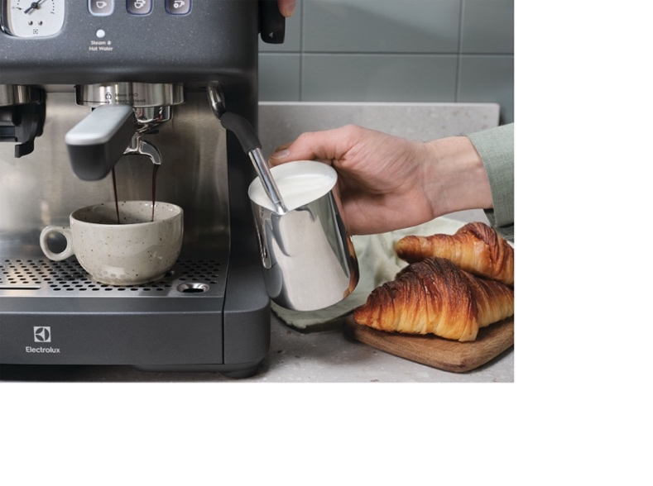O dokonalý zážitek z kávy se také postará plnohodnotná **tryska na mléko**. Ta napění mléko na sametově krémovou pěnu s jemnými póry, která je ideální pro přípravu cappuccina nebo flat white. Díky efektivnímu systému **Dual Thermoblock** navíc můžete současně provádět extrakci espressa i šlehání mléka, takže si vychutnáte svůj oblíbený šálek bez zbytečného čekání.

**Intuitivní ovládání pro ty nejlepší výsledky**

Na kávovaru je možné přizpůsobit teplotu, objem vody i chuť. Pouhým stisknutím tlačítka si tedy každou kávu upravíte přesně podle svých představ. Díky profesionálnímu ovládacímu panelu, tlačítkům a zabudovanému tlakoměru je navíc provoz kávovaru intuitivní víc než kdy dřív.

Více na [www.electrolux.cz](http://www.electrolux.cz), [newsroom Electrolux Česká republika](https://www.electroluxgroup.com/en/category/newsroom/local-newsrooms/czech-republic-newsroom/) nebo [newsroom.doblogoo.cz](https://newsroom.doblogoo.cz/)

Electrolux Group je přední světová společnost vyrábějící spotřebiče, která již více než 100 let formuje bydlení k lepšímu. Znovu objevujeme chuť, péči a pohodu pro miliony lidí a vždy se snažíme být v čele udržitelnosti prostřednictvím našich řešení a činností. V rámci naší skupiny předních značek spotřebičů, včetně Electrolux, AEG a Frigidaire, prodáváme výrobky pro domácnost na přibližně 120 trzích ročně. V roce 2024 dosáhla společnost Electrolux Group obratu 136 miliard SEK a zaměstnávala 41 000 lidí po celém světě.